20２４年度 第１回 豊田みんなでつながり隊

高齢者とポリファーマシー

高齢になるほど複数の医療機関や診療科を受診する人が多く、処方される薬の数も多くなります。高齢者は加齢による代謝機能の低下と、多剤併用によってポリファーマシーのリスクが高まります。
高齢者に関わる支援者が知識を深め、利用者さんの支援に活かすはじめの一歩としましょう！薬剤師さんとの交流も企画しています。コロナ禍で途絶えていた交流を再開していきましょう！皆様のご参加をお待ちしています。

日 時：令和６年８月２日（金）１８：３０～２０：００
会 場：サービス付き高齢者向け住宅ゆーとぴあ南 マンションあかし1階
（磐田市小立野３８６）
ゆーとぴあ南の豊田えいせい病院の職員駐車場に車を停めてください
駐車場から西側の建物（あかし）に入れます
参加費：無料
担 当：豊田えいせい病院・グループホーム笑円

【内容】
- 講義「高齢者とポリファーマシー」
豊田えいせい病院 医療技術部長 西尾 正行 薬剤師
- グループワーク

参加申し込みはこちら（一人ずつ申し込みお願いします）※締切７月２２日まで
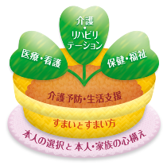
↓
https://forms.gle/hvpo4iUdyZak7XS36

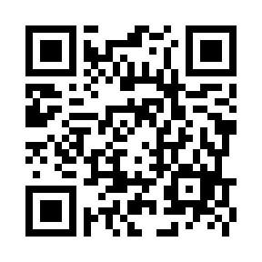

ご不明な点は下記担当者までご連絡下さい。
メール担当：豊田みんなでつながり隊 豊田包括 t.tsunagaritai@gmail.com

